GUIA DE MATEMATICA N°2 CUARTO BASICO

1-Resuelve las siguientes restas
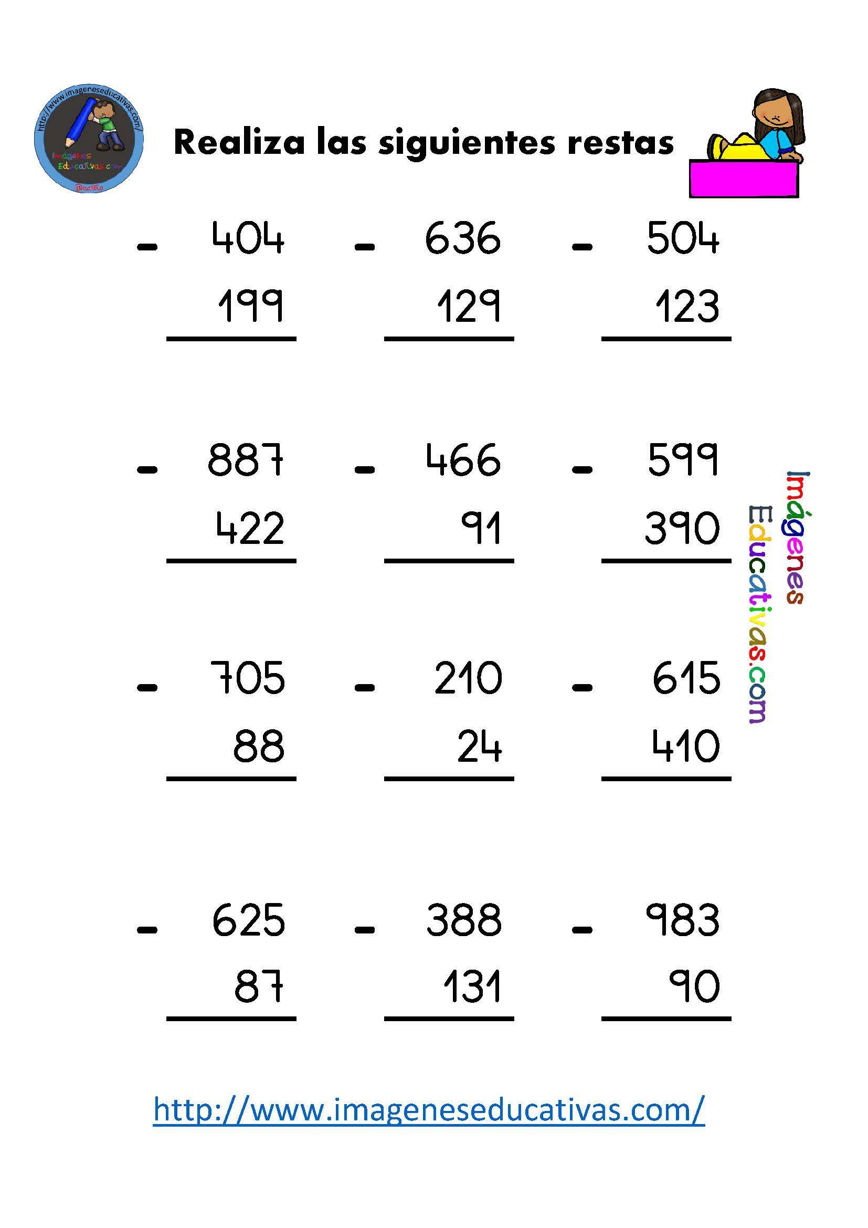

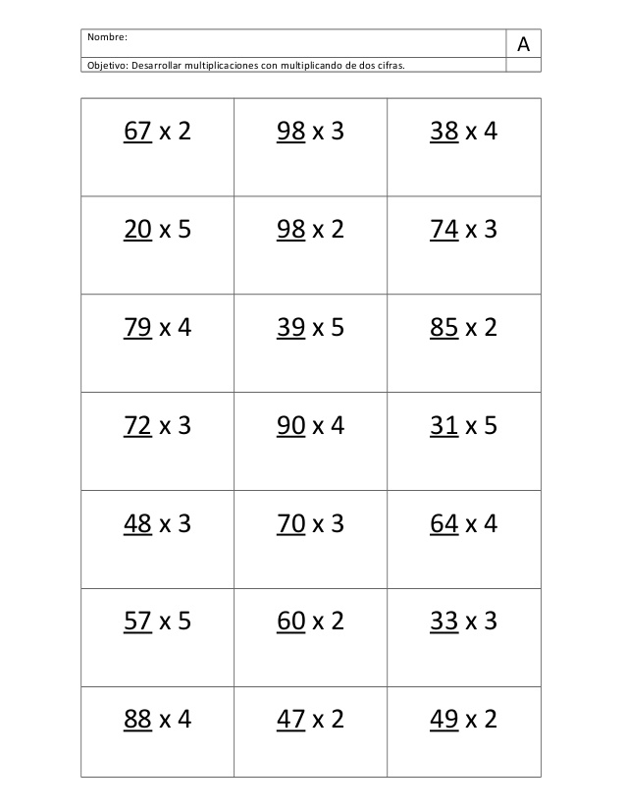
2.- Resuelve las siguientes Multiplicaciones.

